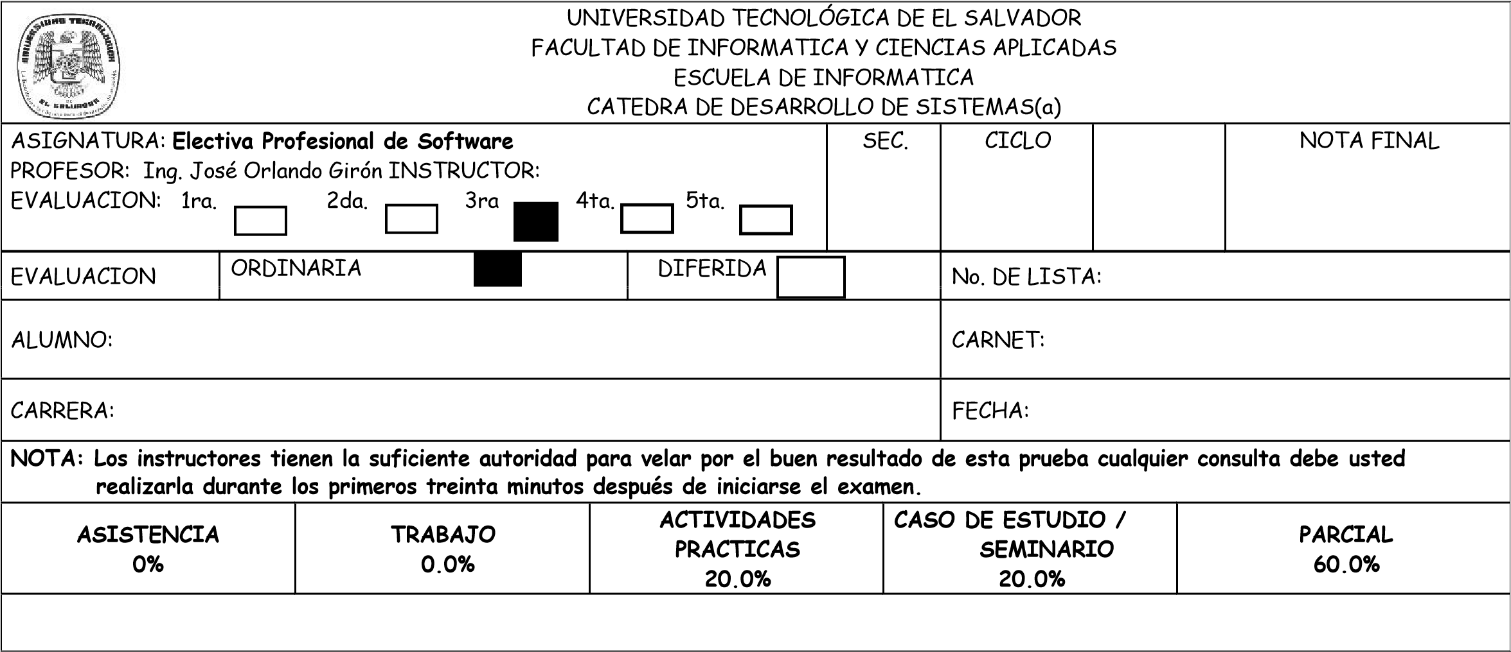**COMPETENCIA: Crear aplicaciones en ANDROID.**

**a.-)** Lea cuidadosamente el examen, desarróllelo utilizando Android Studio.

**b.-)** Responda primero los puntos que considere más fáciles y deje los que considera que le costaran más.

**c.-)** Se recibirá capturas de pantallas, en un documento de word el enlace del codigofuente (GIT), códigos en el aula no se tomarán en cuenta, fecha de modificación final a las 21:59 (19/04/2023)

**d.-)** Sea ordenado en el desarrollo de la prueba, enviar el código a su drive **que dejen duda de sus respuestas.**

|  |  |
| --- | --- |
| Pantalla | Ejercicio |
| Crear un menu navigator button bar en el cual me permitira   * Insertar * Borrar * Actualizar | **Crear la base de datos**   * Parcial   **Crear la tabla**   * Contactos   **Campos de la tabla**   * Nombre * Apellidos * Teléfono * Correo electrónico |

**Parte I 100%**

* **Desarrollar las siguientes aplicaciones tomando en cuenta su apellido**
* **El código se subirá a su repositorio git, no usar otra plataforma**
* **Entregará solamente documento, con enlace de git y capturas de pantalla de su desarrollo**
* **Entregas en el correo o teams no se recibirán.**
* **Solo dispone hasta las 21:59 de este día 19-04-2023**
* **Copias o similares anulan la prueba**
* **Para cada ejercicio, el CRUD correspondiente para cada tabla utilizando Android Studio**
* **El diseño de las pantallas y la implementación del programa queda a su criterio**

Crear un

menu

en el cual me permitira

•

Bu

scar

nombre

•

Bu

s

car apellido

•

Buscar por

teléfono

•

Buscar por correo

